الاسم: رقم الجلوس الصف:
تعريف الانقراض:
التنوع الأحيائي. الانقراض هو توقف وجود اي نوع أو مجموعة من أنواعها وتقليل تعد على التكاثر قد فقدت قبل وفاة أخر فرد في هذه الفصيلة اللحظة التي يموت فيها أخر فرد من نوع ما لحظة الانقراض رغم انه عادة تكون القدرة.
أسماء حيوانات ونباتات مهددة بخطر الانقراض
طيور : طائر الدودو
الدب : بدب الكواله
السلحفاء الحمراء
الانشطة التي يمارسها الانسان والتي تساعد في حدوث الانقراض
- الاستغلال المفرط أو غير مناسب للأراضي الذي يؤدي إلى استنزاف التربة.
- إزالة الغابات التي تعمل على تماسك تربة الأرض.
- الرعي الجائر يؤدي إلى حرمان الأراضي من حشائشها
الاسباب الطبيعية التي تسبب الانقراض:
1-المناخ السيئ
2- الكوارث البيئية
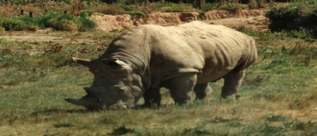
الاسم :وحيد القرن
المتبقي منه :10000

